Символ спасения
01.08.2022

Слова «Человек за бортом!» и «спасательный круг» всегда находятся рядом – и в художественном тексте, и в жизни. Утопающему бросают спасательный круг, который уже стал символом спасения, но так было не сразу – до нынешних формы, размера и материала изготовления и статуса символа он прошел долгий путь.
В давние времена человеку, оказавшемуся в воде, бросали веревку. Пострадавший цеплялся за нее и его поднимали на борт судна. Чтобы было удобнее поднимать человека, часто обессилевшего, на конце веревки делали петлю.
Однако такое спасательное средство не держалось на воде, и к ней стали крепить поплавки. Поплавки со временем изменялись, модернизировались, меняли размер и в XV веке художник Леонардо Да Винчи изобразил первый спасательный круг. К слову, леер, провисающая веревка, прикрепленная к кругу – это тоже изобретение Да Винчи.
Размеры спасительного круга определил другой, не менее знаменитый человек – Артур Конан Дойл. Он был не только писателем, но и врачом и изучал поведение человека в экстремальных условиях. Размеры, которые определил автор рассказов о Шерлоке Холмсе, используются во всем мире до сих пор. Внешний диаметр спасательного круга – 760-680 миллиметров, внутренний – 440 миллиметров. Весит он не менее 2,5 килограммов, его плавучесть – около 14 килограммов. Средство спасения может быть изготовлено из пробки, пенопласта или пенополиуретана с оболочкой из ПВХ.
Уже в начале XX века за право стать спасательным средством соревновались две формы – круг и подкова, их предложили английские морское инженеры. Испытания показали, что подкова хороша для лошадей или в качестве талисмана, в воде спасательная подкова зачастую переворачивалась. И, хотя она изначально лидировала, лучшей формой стал именно круг.
Безопасность отдыхающих на водоемах столицы обеспечивают сотрудники Московской городской поисково-спасательной службы на водных объектах. И спасательный круг можно назвать основным инструментом водных спасателей. На поисково-спасательной станции «Центральная», расположенной в Северном округе, нам рассказали, что круг не зря называют символом спасения. Он является самым распространенным и самым узнаваемым предметом в арсенале спасателей. К тому же, почти каждый человек, в воде он находится или на суше, знает, что с ним нужно делать. Поэтому слова «спасательный круг» и «водные спасатели» тоже идут рука об руку.
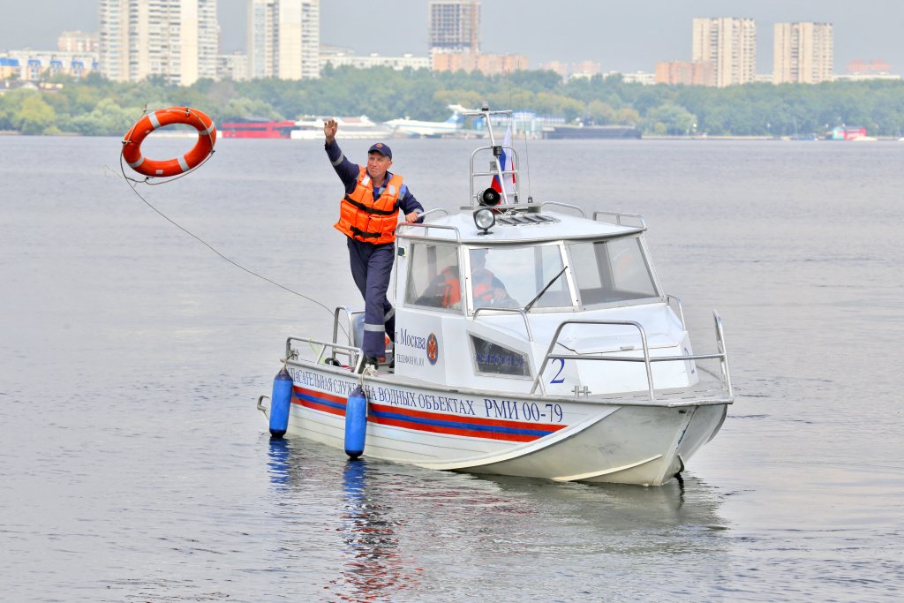

Адрес страницы: http://mgpss.mos.ru/presscenter/news/detail/10968343.html
ГКУ «Московская городская поисково-спасательная служба на водных объектах»

